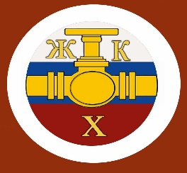
Информационный бюллетень
№ 5
Регионального отраслевого объединения работодателей
Ассоциации организаций жилищно-коммунального хозяйства Орловской области.
май 2021 г.
Содержание:
- Главные новости сферы ЖКХ
- Вправе ли надзорный орган заменить специальную статью КоАП на общую
- Внеплановая проверка размещения сведений в ГИС ЖКХ в 2021 году
- Должна ли УО управлять домом, если договор управления не продлён
- Судебная практика. Точка отсчета: когда можно законно перестать платить за коммунальный ресурс в РСО
- Помощь от Генпрокуратуры РФ
- Сроки давности для привлечения к административной ответственности
- Таблица Актуальные НПА по версии Минстроя
- Короткие ответы на ваши вопросы
- Как УО остаться на доме, если закончился договор управления
- Какие требования законодательства управления МКД остались обязательными для УО, ТСЖ, ЖСК. Что вправе оценивать проверяющие

---------------------------------------------------------------------------
- Главные новости сферы ЖКХ
КС РФ определил, когда у должника можно изъять единственное жильё
Суд может изъять у должника единственное жильё, если квартира куплена в период взыскания с него задолженности и превышает площадь, необходимую для комфортного проживания. К такому выводу пришёл КС РФ в постановлении от 26 апреля 2021 года.
В Конституционный Суд РФ обратился гражданин, который одолжил знакомой деньги, но она долг не вернула. За прошедшие годы с учётом индексации сумма достигла 4 млн рублей. Займодатель обращался в суд, но приставы не смогли помочь. Тем временем должница купила квартиру площадью более 110 кв.м и признала себя банкротом. Взыскатель через суд требовал, чтобы жильё было продано для погашения долга. Суды отказали ему, ссылаясь на ст. 446 ГПК, которая запрещает обращать взыскание на единственное жильё должника. Тогда гражданин подал административный иск в КС РФ с требованием проверить на конституционность нормы законодательства, которые не позволяют продать единственное жильё должника: абз. 2 ч. 1 ст. 446 ГПК и ч. 3 ст. 213.25 Федерального закона от 26.10.2002 № 127-ФЗ. Конституционный Суд РФ в постановлении от 26.04.2021 №15-П отметил, что такой запрет оправдан, но распространяется только на «разумно достаточную» жилплощадь. В таких делах учитываются время возбуждения исполнительного производства, условия и суммы сделок должника в период, пока идёт взыскание. Суды обязаны принимать во внимание операции неплательщика с его средствами: например, покупку жилья, чтобы укрыть свои активы от взыскания. При этом суд не вправе оставить должника без жилища, площадь которого не менее муниципального норматива. Такое жильё нельзя предоставить в другом поселении, если должник против переезда.
КС РФ обязал законодателей внести изменения в РСО или НПА с учётом этой позиции.

Как оформить и оплатить нерабочие выходные дни между майскими праздниками в 2021 году
Президент сделал дни с 4 по 7 мая 2021 года включительно нерабочими днями с сохранением заработной платы. Указ об этом 23 апреля подписал Владимир Путин. В статье расскажем, как оформить и оплатить нерабочие выходные дни и что делать с отпусками и больничными.

Кто может продолжать работать
Запрет на работу в эти нерабочие дни с 4 по 7 мая не установлен. Органы публичной власти, иные органы и организации сами вправе определить количество сотрудников, которые будут обеспечивать с 1 по 10 мая 2021 года включительно функционирование своих организаций (п. 2 указа Президента от 23.04.2021 г. № 242).
Это значит, что компании вправе сами решить, кто из сотрудников будет продолжать работать, а кто нет. Но если захотите вызвать всех работников, будьте готовы доказать необходимость их присутствия в организации в нерабочие дни.
Согласие сотрудников на работу в нерабочие дни с 4 по 7 мая получать не нужно, поскольку компании сами решают, кто будет работать. Но если будете привлекать сотрудников к работе с 1 по 3 и с 8 по 10 мая, то сделать это можно только с их согласия. Поскольку эти дни выходные и нерабочие праздничные. Если сотрудники не согласны работать, то привлечь их к ответственности нельзя.

Приказ о нерабочих днях в мае 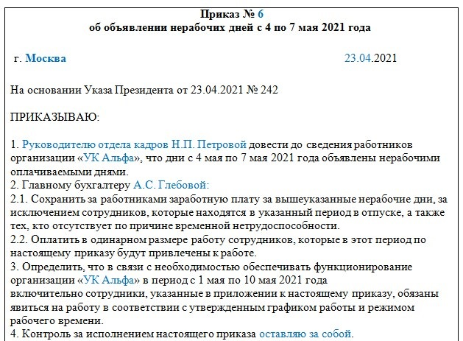
Как оформить
Чтобы проинформировать сотрудников о нерабочих днях с 4 по 7 мая, а также определить количество сотрудников, которые будут продолжать работать, издайте приказ о нерабочих днях. Ознакомьте сотрудников с приказом любым удобным способом. Вы можете разместить его на стенде, сайте или направить по электронной почте сотрудникам. Приказ будет основанием для бухгалтерии правильно рассчитать заработную плату сотрудникам. Скачать приказ можно здесь>>>

Как оплатить
За нерабочие дни с 4 по 7 мая сотрудникам необходимо полностью сохранить заработную плату. Это значит, что сотрудникам на окладе выплатите зарплату в полном размере. Норму рабочего времени за май на эти дни не уменьшайте. Менять производственный календарь также не нужно. Чтобы узнать норму рабочего времени, используйте производственные календари на 2021 год при пятидневной и шестидневной рабочей неделе.
Когда будете рассчитывать зарплату сотрудникам, учтите не только оклад, но и доплаты, надбавки постоянного характера, если они у вас есть. Для этого определите дневную сумму надбавок и умножьте ее на число нерабочих дней. Аналогично учтите при оплате за нерабочие дни ежемесячные премии, размер которых определяете пропорционально отработанному времени.
Сотрудникам, которые работают сдельно или на часовой тарифной ставке, выплатите дополнительное вознаграждение (ст. 112 ТК).
Сотрудникам, которые будут продолжать работать в нерабочие дни с 4 по 7 мая, оплачивайте работу в одинарном размере, поскольку нерабочие дни не относятся к выходным или нерабочим праздничным дням, за которые положена двойная оплата. Представители Роструда пока не дали официальных разъяснений по поводу оплаты, поэтому применяйте аналогию с нерабочими днями на майские праздники в 2020 году. Как только появятся разъяснения, мы обновим материал.
Если день выплаты зарплаты в вашей компании выпал на период с 4 по 7 мая, обязанности выплатить зарплату заранее нет. Заработную плату выплачивают в даты, которые установлены локальным нормативным актом организации, например, правилами внутреннего трудового распорядка (ст. 136 ТК). При совпадении дня выплаты с выходным или нерабочим праздничным днем зарплату выплачивают накануне этого дня. Но нерабочие дни с 4 по 7 мая не относят к выходным или праздничным дням. Поэтому если срок выплаты зарплаты попадает на период с 4 по 7 мая, то выплатите зарплату в эти дни. Для этого выведите на работу сотрудников бухгалтерии. Но чтобы обезопасить себя на случай, если банки не проведут платеж в нерабочие дни, вы можете выплатить зарплату заранее 30 апреля.

Как отразить в табеле
Чтобы отразить в табеле учета рабочего времени нерабочие дни с 4 по 7 мая, используйте дополнительный буквенный код «НОД» — нерабочий оплачиваемый день. Проставьте такой код в табеле на все дни с 4 по 7 мая, а под кодом в нижней строке укажите количество часов, которые должен был отработать сотрудник. Выходные и нерабочие праздничные дни по производственному календарю с 1 по 3 и с 8 по 10 мая отмечайте в табеле кодом «В» или цифровой «26».
Если сотрудник будет работать с 4 по 7 мая, поставьте буквенный код «Я» или цифровой «01» и в нижней строке укажите количество часов, которые сотрудник фактически отработал в эти дни.
Если сотрудник будет с 4 по 7 мая на больничном, то в табеле проставьте код «Б» или цифровой «19». В дни отпуска с 4 по 7 мая поставьте в табеле буквенный код «ОТ» или цифровой «09» (постановление Госкомстата России от 5 января 2004 г. № 1).

Штраф региональный ниже минимального
Законодатель исполнил постановление Конституционного суда от 07.04.2020 № 15-П. Теперь можно уменьшать и минимальные региональные административные штрафы.
Поправку внесли в статью 4.1 КоАП. Снизить размер штрафа допускается, если минимальный региональный штраф не меньше 4 тыс. руб. для граждан, 40 тыс. руб. для должностных лиц и 100 тыс. руб. для юрлиц. Федеральный закон от 05.04.2021 № 69-ФЗ вступил в силу 16 апреля 2021 года.

Если предписали ремонтировать, ломать не надо
Госжилинспекция выявила нарушения в эксплуатации МКД и выдала УО предписание отремонтировать два балкона. При этом инспекторы указали, что управленцы нарушили требования пунктов 4.2.3.5, 4.2.3.8, 4.2.3.10, 4.2.4.2 Правил и норм технической эксплуатации, утвержденных постановлением Госстроя России от 27.09.2003 № 170. УО не стала оспаривать предписание и обратилась в специализированную организацию.
Строительно-проектное бюро провело обследование и выдало заключение: балконные железобетонные плиты находятся в аварийном состоянии, эксплуатировать их невозможно, требуется демонтаж. С этим заключением на руках УО не стала инициировать общее собрание, не известила собственников о необходимости серьезного ремонта части общего имущества, а попросту срезала аварийные балконы. Вместо них в проемах балконных групп с наружной стороны установили ограждение. То есть вместо полноценных балконов собственники получили французские — декоративные. Собственники с такими действиями не согласились и пожаловались в ГЖИ.
Госжилинспекторы на выездной проверке осмотрели обновленный фасад МКД и потребовали от УО все же исполнить первое предписание и восстановить первоначальный вид фасада. УО попыталась отстоять свою позицию в суде. Суд встал на сторону ГЖИ.
Судьи указали УО на допущенные ошибки:
1) предписание ГЖИ содержало конкретные требования со ссылками на нормы законодательства, нарушения которых следовало устранить;
2) срезав балконные плиты, УО самовольно уменьшило общедомовое имущество, а на это требуется решение общего собрания (ч. 3 ст. 36 ЖК);
3) менять архитектурное решение фасада без соответствующего проекта и согласования с муниципалитетом запрещено местным законодательством.
Подробности — в постановлении Первого арбитражного апелляционного суда от 10.09.2020 № 01АП-4354/20.

Взнос на капитальный ремонт — целевой
Служба строительного надзора и жилищного контроля Красноярского края разъяснила, как нельзя использовать взносы на капремонт.
Проблема в том, что владельцы спецсчетов слишком вольно обращаются с деньгами собственников помещений. При проверках инспекторы выявили, что в договорах с банками содержится условие об удержании комиссии с суммы взноса на капремонт при его уплате. В результате на спецсчет зачисляется сумма, уменьшенная на размер комиссии банка. А это нарушение закона.
В фонд капремонта взносы должны поступать полностью. Перечень операций, которые могут совершаться по специальному счету, указан в части 1 статьи 177 Жилищного кодекса. И уплаты вознаграждения банку в этом списке не предусмотрено.
Орган ГЖН предупредил, что таким договором владелец спецсчета нарушает нормы час-ти 8.1 статьи 156, статьи 155, части 1 статьи 36.1, частей 1, 2 статьи 170, части 1 статьи 174, части 1 статьи 177 Жилищного кодекса. Чтобы остаться в рамках закона, следует организовать уплату вознаграждения банку одним из двух способов:
- банк взимает с плательщика дополнительную сумму к размеру оплачиваемого взноса;
- владелец спецсчета ежемесячно перечисляет банку процент за обслуживание счета.
Как финансировать эти услуги, должно решить собрание собственников помещений.

Жалобу прокурору подавайте онлайн
Не используйте больше почтовый ящик businesspravo@genproc.gov.ru, чтобы обратиться в прокуратуру. Приказ Генпрокурора от 08.09.2016 № 564, который регламентировал рассмотрение обращений через электронную почту, утратил силу.
Теперь несправедливые действия контролеров можно обжаловать прямо на сайте Генпрокуратуры. Ведомство утвердило Регламент рассмотрения личных сообщений, поступивших от субъектов предпринимательской деятельности через раздел Единого портала прокуратуры РФ «Прямая линия для предпринимателей» (приказ Генпрокуратуры от 12.04.2021 № 188). Для таких обращений установили более строгие правила.
Рассматривать обращение должны не более 14 дней с момента его регистрации. Если потребуются дополнительные проверки, срок рассмотрения продлят на 30 календарных дней, в исключительных случаях — до 60 календарных дней.
Если же в обращении нет сведений о нарушении прав предпринимателей, его будут рассматривать как обычную жалобу.

Выбирайте антисептик правильно
Роспотребнадзор рассказал, на что обратить внимание при покупке кожного антисептика.
Информация на упаковке антисептика должна соответствовать ГОСТу. Главное — наличие номера свидетельства о государственной регистрации. Также должно быть указано, для чего средство предназначено, как его применять и с бактериями или вирусами оно борется.
Если производители заявляют, что антисептик предназначен для профилактики коронавирусной инфекции, должно быть подтверждение, выданное Государственным научным центром вирусологии и биотехнологии «Вектор» Роспотребнадзора. Если такого подтверждения нет, то это просто маркетинговый ход.
Для профилактики коронавирусной инфекции подходят кожные антисептики с содержанием этилового спирта не менее 70 процентов, а изопропилового спирта не менее 60 процентов. Допускается смесь спиртов с концентрацией не менее 60 процентов. Причем такая концентрация должна быть по массе, а не по объему, как может быть указано на этикетках аэрозолей. Проблема в том, что в последнем случае концентрация может оказаться недостаточной и антисептик будет менее эффективным.
В кожном антисептике не должно быть агрессивных кислот и альдегидных соединений. Четвертичные аммониевые соединения (ЧАС) допустимы в определенной концентрации, так как могут вызвать раздражение. Поэтому лучше проверить, получил ли препарат с ЧАС регистрационный номер в Роспотребнадзоре.
Рекомендации Роспотребнадзор разместил на своем портале 14.04.2021.

Роскомнадзор не будет проверять МП
Особенности проведения проверок бизнеса в 2021 году Правительство установило в постановлении от 30.11.2020 № 1969. В соответствии с пунктом 7 данного постановления в ежегодный план проверки не включают малые предприятия, сведения о которых есть в едином реестре субъектов МСП. Поэтому Роспотребнадзор и его территориальные органы отказались от плановых проверок в отношении субъектов малого предпринимательства в области персональных данных в 2021 году (письмо Роспотребнадзора от 30.03.2021 № 08–18903).

Учет не ведете, но справку выдать обязаны
УО не выдала жителям справки о составе семьи, они пожаловались в прокуратуру. Компания полагала, что справки выдавать не обязана, и требование прокурора не выполнила. В результате на ее директора возбудили дело об административном правонарушении по статье 17.7 КоАП. Штраф составил 2 тыс. руб. Директор обжаловал наказание, но безрезультатно.
Суд указал на два обстоятельства, которые УО должна была учесть и выдать справки.
Во-первых, УО является оператором персональных данных, поэтому обязана безвозмездно предоставлять субъекту персональных данных возможность ознакомиться с ними, в том числе со сведениями о проживающих в жилом помещении (п. 3 ст. 20 Федерального закона от 27.07.2006 № 152-ФЗ «О персональных данных»).
Во-вторых, в договоре управления прописана обязанность УО выдавать справки о регистрации и акты проживания, выполнять комплекс мероприятий по постановке граждан на регистрационный учет по месту пребывания и жительства и снятию с такого учета.
Восьмой кассационный суд общей юрисдикции оставил в силе наказание директору УО (постановление от 18.03.2021 № 16–1190/2021).
Отметим, что судебная практика по вопросу выдачи справок неоднозначна.
Некоторые суды подтверждают отсутствие у управленцев обязанности выдавать справки, касающиеся регистрационного учета. Такие выводы судьи основывают на том, что с 17.04.2018 управляющие организации не оказывают государственные услуги по регистрационному учету: поквартирная карточка (форма № 10); домовая (поквартирная) книга (форма № 11); карточка регистрации (форма № 9) отменены, регистрационным учетом занимается МВД.
Вынося противоположные решения, суды ссылаются на Закон о персональных данных и обязанности управленца предоставлять потребителю информацию, установленные пунктом 34 Правил, утвержденных постановлением Правительства от 15.05.2013 № 416.

Предложили дать гражданам право на частичную оплату ЖКУ
К первому чтению подготовлен законопроект № 482489–7 о внесении изменений в статью 155 Жилищного кодекса. Предложено разрешить собственникам и нанимателям указывать в платежке виды услуг, которые потребитель намерен оплатить. Управленец в этом случае должен будет зачесть перечисленные деньги так, как указал плательщик.
Разработчики документа считают, что действующие правила оплаты ЖКУ не соответствуют пункту 1 статьи 319.1 Гражданского кодекса. Поэтому следует предоставить гражданам право самостоятельно распоряжаться принадлежащими им средствами.

Регистрировать ККТ предлагают по-новому
Налоговики собираются ввести новые требования по применению ККТ. Информацию о разработке новых документов ФНС разместила на своем портале.
Ведомство планирует утвердить формы заявлений и карточки регистрации и снятия с регистрации, порядок ведения кабинета ККТ, порядок обеспечения налоговикам доступа к фискальным данным в режиме реального времени и представления таких данных по запросу инспекции, формы заявления о соответствии ККТ требованиям законодательства, перечень сведений, которые нужно указывать в таком заявлении, и пр.

Конкурировать нужно честно
Жители МКД во Владивостоке пожаловались в антимонопольную службу на то, что УО, которой они дали отставку, продолжает требовать от них плату за услуги.
Собственники помещений изменили способ управления МКД, зарегистрировали ТСН и отказались от услуг УО. Однако компания не только продолжила выставлять жителям платежные документы, но и вводила их в заблуждение, утверждая, что по-прежнему управляет МКД.
Антимонопольный орган признал, что УО создавала ТСН препятствия в исполнении обязанностей по управлению домом. За недобросовестную конкуренцию, нарушение требований пункта 3 статьи 14.2 и статьи 14.8 Федерального закона от 26.07.2006 № 135-ФЗ «О защите конкуренции» УО назначили административный штраф 300 тыс. руб. Компания оспорила наказание, но суд оставил решение УФАС в силе.

Сколько домов можно передать временной УО
Муниципалитет включил УО в перечень организаций, которые можно назначить временными управляющими. И вскоре УО получила во временное управление целых 45 МКД. Но радости компании это не доставило: для такого количества домов ей не хватало средств, персонала, оборудования, помещений.
УО надеялась, что суд поддержит ее требование признать недействительным распоряжение муниципалитета. Но три судебные инстанции не нашли в действиях муниципалитета никаких нарушений постановления Правительства от 21.12.2018 № 1616. Суды указали, что орган МСУ должен выбрать ту организацию, у которой в управлении меньшее количество домов по сравнению с другими из перечня. Это требование муниципалитет выполнил. А управленцы должны самостоятельно оценивать возможные риски и негативные последствия при подаче заявления на включение в перечень (постановление арбитражного суда Поволжского округа от 08.04.2021 № Ф06-2451/2021 по делу № А06 -5826/2020).
----------------------------------------------------------------------------------------------------------------------------------------------

- Вправе ли надзорный орган заменить специальную статью КоАП на общую
Один из членов профессионального объединения рассказал о том, как орган пожарного надзора привлёк его к ответственности по статье «Нарушение требований пожарной безопасности» за неисполнение ранее выданного предписания. Вправе ли надзорный орган так поступить
В КоАП РФ есть общие статьи и специальные нормы, описывающие частные случаи нарушений
Ведомство провело проверку, зафиксировало нарушения и выдало предписание. Позже после повторной проверки надзорный орган составил акт о невыполнении требований. Такое нарушение, как считает УО, должно квалифицироваться по ч. 12 ст. 19.5 КоАП РФ – невыполнение в установленный срок законного предписания органа, осуществляющего федеральный государственный пожарный надзор. Данная норма предусматривает наказание в виде административного штрафа для должностных лиц от трёх до четырёх тысяч рублей, а для организаций – от семидесяти до восьмидесяти тысяч рублей. Однако, когда УО получила от ведомства протокол, там была указана ч. 1 ст. 20.4 КоАП РФ – нарушение требований пожарной безопасности. Штрафы по данной статье выше, чем по ст. 19.5 КоАП РФ: для должностных лиц – от шести до пятнадцати тысяч рублей; для ИП – от двадцати до тридцати тысяч рублей, для юрлиц – от ста пятидесяти до двухсот тысяч рублей. Управляющая организация с такой трактовкой нарушения не согласилась и обратилась в орган пожарного надзора. Но ведомство настаивало на правильности своих действий, ссылаясь на то, что есть судебная практика, подтверждающая их правоту. УО попросила экспертов Ассоциации «Р1» разъяснить этот вопрос и прокомментировать правомерность действий надзорного органа.
Общая статья не применяется при наличии специальной нормы для совершённого правонарушения
Ситуацию с законностью замены ч. 12 ст. 19.5 КоАП РФ о невыполнении предписания органа госпожнадзора на ч. 1 ст. 20.4 КоАП о нарушении требований пожарной безопасности прокомментировала Глава Экспертного совета Ассоциации «Р1» Елена Шерешовец. Она привела примеры из судебной практики, которые доказывают правоту управляющей организации. Например, в деле № А33-11416/2012 компания после проверки органом пожарного надзора была привлечена к ответственности по ч. 1 ст. 20.4 КоАП РФ и оштрафована на 160 тысяч рублей. Согласно постановлению ведомства, юридическое лицо нарушило п.п. 4,14 Норм пожарной безопасности «Перечень зданий, сооружений, помещений и оборудования, подлежащих защите автоматическими установками пожаротушения и автоматической пожарной сигнализацией» (НПБ 110-03). Компания не согласилась с нормой КоАП РФ, по которой её привлекли к ответственности. Но суд первой инстанции встал на сторону органа пожарного надзора: компания совершила нарушения требований пожарной безопасности и была наказана по ч. 1 ст. 20.4 КоАП РФ. Однако апелляционный и кассационный суды с этим не согласились. Согласно п. 4 НПБ 110-03, который, согласно протоколу, нарушила компания-истец, в зданиях и сооружениях следует защищать соответствующими автоматическими установками все помещения независимо от площади. В п. 14 НПБ 110-03 указано, что перечень зданий, сооружений, помещений и оборудования, подлежащих защите автоматическими установками пожаротушения и автоматической пожарной сигнализацией, представлен в обязательном приложении.
Апелляционный суд указал, что нарушение требований об оборудовании помещений системой автоматического пожаротушения, образует объективную сторону правонарушения, предусмотренного ч. 4 ст. 20.4 КоАП РФ (действовала на момент рассмотрения дела, утратила силу согласно Федеральному закону от 28.05.2017 № 100-ФЗ). Судья отметил, что при наличии нормы, специально предусматривающей ответственность за совершение административного правонарушения, общая норма не подлежит применению. Согласно п. 9 постановления Пленума ВАС РФ от 02.06.2004 № 10, если при оспаривании постановления о привлечении к административной ответственности суд установит, что оно содержит неправильную квалификацию правонарушения, предписание признаётся незаконным (ч. 2 ст. 211 АПК РФ). Решение первой инстанции было отменено, а иск компании удовлетворён. Кассационный суд поддержал апелляционный и согласился с выводами о том, что орган пожарного надзора неправильно квалифицировал норму КоАП РФ, привлекая организацию к ответственности за установленные нарушения.
Неправильная квалификация нормы КоАП РФ в предписании – основание для признания документа незаконным
Это дело не единственное в судебной практике, когда суды отменяют составленные надзорными органами протоколы из-за неправильной квалификации нарушения по КоАП РФ. Так, в деле № А33-8051/2012 организация так же, как и в рассмотренном выше споре, после проверки соблюдения требований пожарной безопасности была привлечена к административной ответственности по ч. 1 ст. 20.4 КоАП РФ. Ей вменялось в вину то, что проверяемое помещение не было оборудовано:
- автоматической установкой пожарной сигнализации в соответствии с требованиями НПБ 110-03;
- системой оповещения и управления эвакуацией людей при пожаре в соответствии с требованиями НПБ 104-03.
Компания получила штраф в 150 тысяч рублей по ч. 1 ст. 20.4 КоАП РФ. Но суд первой инстанции установил, что выявленные нарушения образуют состав административного правонарушения, предусмотренного ч. 4, а не ч. 1 ст. 20.4. КоАП РФ – нарушение требований пожарной безопасности к эвакуационным путям, эвакуационным и аварийным выходам либо системам автоматического пожаротушения и системам пожарной сигнализации, системам оповещения людей о пожаре и управления эвакуацией людей в зданиях. На этом основании постановление органа Госпожнадзора было признано незаконным и отменено. Решение первой инстанции утвердил апелляционный суд.
Запомнить
Если управляющая организация получила предписание/протокол от надзорного органа и видит, что ведомство квалифицировало нарушения по общей статье, хотя для них есть специальная статья КоАП РФ, то компании следует оспаривать такие действия в судебном порядке. Как показывает приведённая выше судебная практика, в таких ситуациях судьи встают на сторону истцов, основывая свои решения на п. 9 постановления Пленума ВАС РФ от 02.06.2004 № 10 и ч. 2 ст. 211 АПК РФ. УО следует помнить и твёрдо стоять на своём в спорах с надзорными органами: при наличии нормы, специально предусматривающей ответственность за совершение административного правонарушения, общая норма не подлежит применению. На практике существует десяток причин и способов оспорить протокол об административном правонарушении, если УО считает, что надзорное ведомство нарушило при его составлении нормы материального права. Об этом, обобщая свою практику, рассказала исполнительный директор Ассоциации «Р1» на нашем портале в статье «10+ оснований для УО, чтобы оспорить протокол о правонарушении».
----------------------------------------------------------------------------------------------------------------------------------
- Внеплановая проверка размещения сведений в ГИС ЖКХ в 2021 году
Госжилинспекции проверяют, как управляющие разместили данные в ГИС ЖКХ. По приказу Минстроя масштабную проверку в регионах РФ начали с 1 апреля 2021 года. До 14 мая инспекции должны отчитаться перед министерством о полноте и достоверности сведений в ГИС ЖКХ.

С чего все началось
Главный государственный жилищный инспектор РФ приказал провести внеплановую проверку полноты и достоверности сведений в ГИС ЖКХ (приказ Минстроя от 30.03.2021 № 193/пр, далее — Приказ № 193/пр).
Дело в том, что с 1 июля 2021 года власти будут предоставлять жителям субсидии, компенсации на оплату ЖКУ по новым правилам. Если пока для субсидии нужна справка от УО, ТСЖ, ЖСК, то скоро вместо справки власти будут проверять информацию о задолженности за ЖКУ в ГИС ЖКХ.

Когда проверят
Проверка стартовала 1 апреля и закончится 14 мая 2021 года. Такой срок установлен пунктом 4 Приказа № 193/пр.
Проверка может занять до 20 рабочих дней — это обычный срок, он предусмотрен пунктом 1 статьи 13 Федерального закона от 26.12.2008 № 294-ФЗ (далее — Закон № 294-ФЗ).

Как пройдет проверка
Чтобы масштабная проверка состоялась, Минстрой обеспечит доступ к аналитическим отчетам в отношении всех объектов жилищного фонда. Госжилинспекторы получат такой доступ в личных кабинетах органов государственного жилищного надзора в ГИС ЖКХ (п. 6 Прика- за № 193/пр).
Вначале инспекторы проверят полноту данных в ГИС ЖКХ визуально. Если возникнут подозрения в достоверности и полноте размещенной информации, ГЖИ запросит у УО, ТСЖ, ЖСК пояснения. Управляющие могут получить распоряжение о проверке и письма-запросы (п. 4 ст. 11 Закона № 294-ФЗ).

Какие сведения проверят
ГЖИ проверит полноту и достоверность сведений, которые УО и жилищные объединения разместили в ГИС ЖКХ.
Проверка касается сведений, которые предусмотрены пунктами 1, 2, 3.1, 11.1, 14 раздела 10 приказа Минкомсвязи № 74, Минстроя № 114/пр от 29.02.2016 «Об утверждении состава, сроков и периодичности размещения информации поставщиками информации в государственной информационной системе жилищно-коммунального хозяйства» (далее — Приказ № 74/114).
Главный жилищный инспектор приказал проверить информацию:
- об объектах жилищного фонда;
- договорах управления;
- договорах предоставления ЖКУ;
- договорах оказания услуг или выполнения работ по капитальному ремонту в МКД в рамках исполнения региональных программ;
- краткосрочном плане реализации региональной программы капремонта.

Какие документы проверят
По чек-листам вы можете сверить, какие документы должны быть загружены в ГИС ЖКХ, чтобы успешно пройти проверку. Для УО и ТСЖ, ЖК, ЖСК сведения различаются (таблицы 1, 2). Скачать таблицу 1 можно здесь>>> и таблицу 2 можно здесь>>>

ТАБЛИЦА 1 Чек-лист «Документы УО, наличие которых в ГИС ЖКХ проверит ГЖИ с 1 апреля по 14 мая 2021 года»
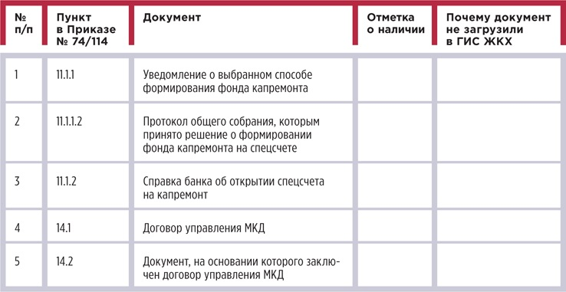

ТАБЛИЦА 2 Чек-лист «Документы ТСЖ, наличие которых в ГИС ЖКХ проверит ГЖИ с 1 апреля по 14 мая 2021 года»
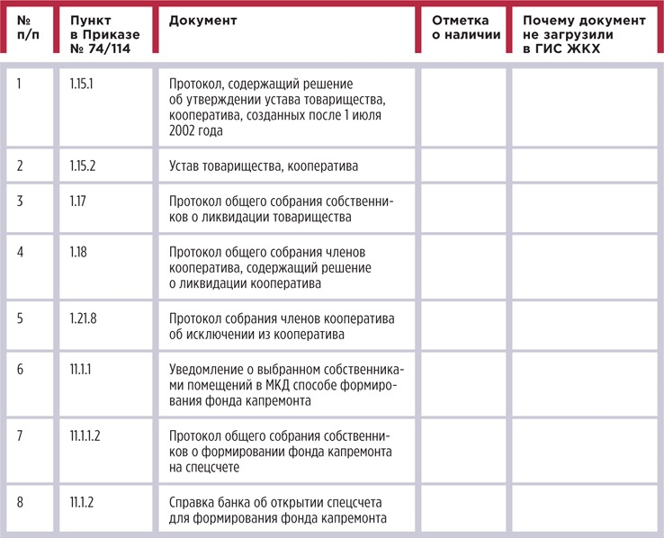
Все документы размещают в ГИС ЖКХ в электронном виде или в виде образов документов.
Вопрос
Можно ли сейчас, после начала масштабной проверки 01.04.2021, разместить в ГИС ЖКХ то, чего не хватает
Да, разместите сведения, которых не хватает в Системе.
ГЖИ, возможно, выпишет штраф за неразмещение, если на момент проверки в ГИС ЖКХ не будет необходимых сведений, документов. Но если вы устраните нарушение, в дальнейшем можно будет оспорить или снизить штраф за малозначительностью правонарушения.

Что будет, если найдут нарушения
За нарушения в размещении данных в ГИС ЖКХ могут выписать штраф.
Административная ответственность предусмотрена частью 2 статьи 13.19.1 КоАП. Сумма штрафа для должностных лиц составляет от 5 тыс. до 10 тыс. руб.
----------------------------------------------------------------------------------------------------------------------------------

- Должна ли УО управлять домом, если договор управления не продлён
В Приморском крае орган ГЖН потребовал от организации продолжить управлять домом, хотя срок действия договора с собственниками истёк, а МКД был исключён из лицензии компании. Ведомство ссылалось на ч. 3 ст. 200 ЖК РФ о непрерывности управления домом. Читайте мнение Верховного суда, нарушает ли подобное требование права УО и должна ли она исполнять такие указания надзорного органа.
Стороны договора управления могут отказаться от его продления по истечении срока действия документа
В деле № А51-21536/2019 одна из управляющих организаций Приморья направила собственникам, муниципалитету и органу ГЖН уведомления о том, что не будет пролонгировать договор управления домом. ГЖИ на основании этого заявления внесла изменения в реестр лицензий субъекта РФ, исключив дом из управления УО. Но в надзорное ведомство пожаловался один из жителей этого МКД, указав, что никто теперь не занимается содержанием дома и ремонтом общего имущества собственников. Госжилинспекция провела внеплановую проверку, составила акт и направила УО предписание. Орган ГЖН потребовал, чтобы компания на основании ч. 3 ст. 200 ЖК РФ продолжала управлять домом, пока собственники не выберут другую УО, не создадут ТСЖ или же муниципалитет проведёт открытый конкурс. Управляющая организация посчитала, что такие требования нарушают её права и противоречат законодательству. Она подала иск в суд, прося признать предписание незаконным и отменить его. УО своевременно уведомила собственников и муниципалитет о том, что по истечении срока действия договора управления пролонгировать его не будет. Орган ГЖН в свою очередь исключил дом из реестра лицензий компании. Следовательно, организация не обязана и дальше управлять МКД, ведь между ней и собственниками нет соответствующего договора. ГЖИ в суде указала, что предписание вынесено в рамках закона. В соответствии с ч. 3 ст. 200 ЖК РФ, УО обязана заниматься содержанием и ремонтом дома после исключения его из реестра лицензий, пока у МКД не появится другая управляющая организация, ТСЖ или кооператив для выполнения этих функций.
Орган ГЖН требует от УО управлять домом до выбора новой компании в соответствии с ч. 3 ст. 200 ЖК РФ
Суд первой инстанции рассмотрел все обстоятельства дела и при вынесении решения также, как и ответчик, опирался на положения ст. 200 ЖК РФ. В силу ч. 3 этой статьи, если дом исключён из реестра лицензий или лицензия компании на управление домами аннулирована, то УО обязана надлежащим образом исполнять обязанности по управлению МКД. Делает она это до дня, когда: домом начнёт управлять новая компания, выбранная собственниками на ОСС или муниципалитетом по результатам открытого конкурса; владельцы помещений в доме создадут ТСЖ или кооператив и зарегистрируют его; при непосредственном управлении домом собственники заключат договор с организацией на содержание и ремонт общего имущества (ст. 164 ЖК РФ). Поскольку в МКД собственники не выбрали новую УО и не создали ТСЖ или кооператив, а в открытом конкурсе муниципалитета никто не участвовал, истец не мог прекратить управление спорным домом. Суд первой инстанции не признал предписание незаконным. Требования ч. 3 ст. 200 ЖК РФ обеспечивают непрерывность управления домом при смене УО. Спор перешёл в апелляционный суд. Управляющая организация в жалобе указала, что уже несколько лет её расходы на содержание многоквартирного дома превышают суммы, поступающие на содержание и текущий ремонт общего имущества от жителей. Жители задолжали управляющей компании более 1 миллиона рублей, поэтому она не стала продлевать договор, уведомив об этом собственников и муниципалитет в установленном законом и самим договором порядке. Поскольку договора между ней и собственниками уже нет, размер платы за содержание жилья не утверждён, то орган ГЖН не может принуждать УО выполнять обязанности по управлению домом без указания источника финансирования таких услуг. С момента исключения дома из реестра лицензий компания не вправе управлять таким домом. Но апелляционный суд, как и предыдущий, при вынесении решения вновь опирался на ч. 3 ст. 200 ЖК РФ. Судья указал, что эта норма направлена на соблюдение прав граждан, обеспечивает безопасность эксплуатации многоквартирных жилых домов и непрерывность управления домом и поставки жителям коммунальных услуг. Собственники помещений не выбрали новую УО и не создали ТСЖ для управления домом. Муниципалитет провёл два открытых конкурса, чтобы выбрать компанию, но в них никто не участвовал. Поэтому суд сделал вывод, что УО-истец обязана управлять спорным домом, чтобы обеспечить безопасность и комфорт для его жителей. При этом не имеет значения, что у собственников помещений в доме накопилась большая задолженность за ЖКУ перед компанией: эти вопросы не являются предметом спора. Законодательство не освобождает УО от исполнения требований в сфере управления домами из-за убыточности этой работы. Решение первой инстанции осталось в силе.
При исключении дома из реестра лицензий собственники или муниципалитет должны выбрать новую УО
Кассационный суд, куда УО подала жалобу, не сказал ничего нового по делу, также опираясь на нормы ч. 3 ст. 200 ЖК РФ как основополагающие при разрешении спора компании и органа ГЖН. Управляющая организация пыталась указать суду на то, что принуждение её управлять домом, исключённым из лицензии, незаконно. Жилищное законодательство не возлагает на УО такую обязанность до выбора новой компании в случае если истёк, срок действия договора управления и он не был продлён. Согласно ч. 4 ст. 200 ЖК РФ, муниципалитет, получив уведомление об исключении дома из реестра лицензий, обязан был созвать общее собрание собственников помещений в МКД, чтобы они выбрали новую компанию или изменили способ управления. Если жители дома решения не примут, проводится открытый конкурс (ч. 5 ст. 200 ЖК РФ). При отсутствии желающих получить дом в управление по конкурсу, орган местного самоуправления назначает временную УО в соответствии с ч. 6 ст. 200 ЖК РФ. Кассационный суд согласился с этими доводами УО-истца, но всё равно не отменил решение первой инстанции. Он указал, что муниципалитет обязан предпринять все эти действия. Но пока орган местного самоуправления это не сделает, компания обязана управлять МКД.
Требования ч. 3 ст. 200 ЖК РФ не распространяются на случай прекращения договора управления из-за отказа УО его продлить
Доводы управляющей организации услышали в Верховной суде РФ, куда компания обратилась с жалобой. ВС РФ, рассмотрев материалы, признал, что суды ранее неправильно подошли к решению спора и не учли важные обстоятельства дела. Истец и собственники помещений в спорном доме заключили договор управления по итогам открытого конкурса: на один год и с возможностью его пролонгации, если ни одна из сторон не заявит о прекращении действия такого договора (ч. 1, п. 1 ч. 5, ч. 6 ст. 162 ЖК РФ). УО заявила об этом и направила уведомления жителям дома и органу ГЖН. На основании заявления компании ведомство исключило МКД из её лицензии. УО прекратила управлять домом 1 июля 2019 года.
ВС РФ отметил, что исключение сведений об МКД из реестра лицензий согласно ч. 6 ст. 198 ЖК РФ – основание для прекращения УО деятельности по управлению таким домом. С даты исключения дома из реестра компания не вправе управлять МКД, в том числе начислять и взимать плату за жилое помещение и коммунальные услуги, выставлять платёжные документы потребителям.
Требования ч. 3 ст. 200 ЖК РФ распространяются на случаи, когда надзорное ведомство исключает дом из реестра из-за: неисполнения предписаний и повторных грубых нарушений лицензионных требований (ч.ч. 5, 5.1 , 5.2 ст. 198 ЖК РФ); воспрепятствования работе представителей надзорных органов (ч. 5.3 ст. 198 ЖК РФ); вступившего в силу решения суда о банкротстве компании (ч. 5.4 ЖК ст. 198 РФ); прекращения, аннулирования лицензии в соответствии со ст. 199 ЖК РФ. На иные случаи требования ч. 3 ст. 200 ЖК РФ не распространяются, в том числе если УО в установленном законом порядке отказалась пролонгировать договор управления. Законодательство чётко определяет, что в такой ситуации собственники на ОСС должны выбрать другую УО или изменить способ управления домом. Если они этого не сделают, то муниципалитет проводит открытый конкурс, а при отсутствии результата конкурса назначает временную УО в соответствии с постановлением Правительства РФ от 21.12.2018 № 1616. ВС РФ признал, что требования органа ГЖН к истцу незаконны, и 19 апреля 2021 года направил дело на новое рассмотрение в суд первой инстанции.
При отказе УО от пролонгации договора она не должна управлять домом до выбора новой компании
В деле № А51-21536/2019 Верховный суд РФ сделал важные для управляющих организаций выводы, которые компании могут использовать для своей защиты в судах: Управляющая организация имеет право отказаться от пролонгации договора с собственниками. Компания уведомляет их об этом, а также ставит в известность орган ГЖН и муниципалитет. После исключения дома из реестра лицензий такая УО не вправе больше управлять домом и норма ч. 3 ст. 200 ЖК РФ к ней не применяется. Требования продолжать управлять домом после исключения сведений о нём из реестра касаются только тех компаний, кто лишился дома или лицензии из-за нарушений в их работе. Перечень таких нарушений содержится в ч.ч. 5 – 5.4 ст. 198 ЖК РФ. Если УО отказалась пролонгировать договор управления после окончания срока его действия, а орган ГЖН внёс соответствующие изменения в реестр лицензий, то вопрос управления и содержания таким МКД бывшую УО уже не касается. С этого момента это проблема собственников помещений в доме и муниципалитета: именно они должны решить, кто дальше будет отвечать на надлежащее содержание общего имущества в МКД.
----------------------------------------------------------------------------------------------------------------------------------

- Судебная практика. Точка отсчета: когда можно законно перестать платить за коммунальный ресурс в РСО
По мотивам постановления Семнадцатого арбитражного апелляционного суда от 17.06.2020 № 17АП-5127/2020-ГК по делу № А60-73230/2019

Больше года УО не оплачивала счета за коммунальный ресурс «отопление» и считала, что все делает по закону. РСО считала иначе. Кто из них ошибся — разъяснил суд.

Позиция УО: «Я больше не исполнитель КУ и никому ничего не должна»
7 июня 2018 года РСО объявила УО об одностороннем отказе от исполнения договора ресурсоснабжения. УО приняла неизбежность ситуации и подготовила все документы и данные, которые нужны будут ресурснику для прямых начислений жителям.
Передача данных состоялась, и УО сняла с себя функцию исполнителя КУ. С 1 октября 2018 года она прекратила начислять и принимать платежи за отопление.
Управленец полагал, что с указанной даты именно ресурсник является исполнителем КУ по отоплению и обязан начислять и собирать оплату за КУ. А в случае неполучения оплаты вправе взыскивать задолженность через суд. То, что РСО не выставляла собственникам помещений квитанции на оплату отопления, не обязывает УО собирать плату за эту КУ.

Позиция РСО: «Я еще не исполнитель КУ и жду денег от УО»
Фактически РСО перешла на прямые договоры с жителями МКД с 30.11.2019, а квитанции начала формировать с 01.12.2019. До этого момента исполнителем КУ оставалась УО. Поэтому именно она должна была начислять, собирать и передавать оплату за тепловую энергию, которую использовали в МКД.
Тем более договор ресурсоснабжения в спорный период все еще действовал. Передача данных для начислений сама по себе не обеспечивает запуск процесса заключения прямых договоров.
Протокол встречи от 07.06.2018, на который ссылается УО, не свидетельствует о факте расторжения договора с УО и переходе на прямые расчеты с гражданами. На данной встрече стороны лишь договорились о начале процедуры.

Позиция суда: «Договоренности обретают юридическую силу с момента их оформления надлежащим образом»
В споре суд поддержал РСО и вот почему.
Все случаи прямых отношений собственников помещений в МКД и РСО перечислены в статье 157.2 Жилищного кодекса:
- решение о прямых договорах приняли собственники на общем собрании;
- РСО расторгла в одностороннем порядке договор энергоснабжения с УО из-за накопленной задолженности;
- собственники приняли решение сохранить прямые отношения при изменении способа управления МКД.
УО не представила суду доказательств того, что собственники помещений спорного МКД принимали решение о заключении прямых договоров теплоснабжения.
Отдельный договор на поставку КР на СОИ управленец не заключал.
Доказательства того, что у РСО заключены прямые договоры с конечными потребителями либо она выставляет счета на оплату ресурса собственникам жилых помещений в спорный период, материалы дела не содержат, УО их не представила.
На основании перечисленных фактов суд указал, что исполнителем коммунальных услуг является УО, она обязана приобретать коммунальные ресурсы и оплачивать их. Фактические договорные отношения по поставке тепловой энергии в спорный период между сторонами сохраняются.
Суд отклонил довод УО о том, что РСО обязана начислять плату за поставленную тепловую энергию непосредственно собственникам помещений по прямым договорам. Надлежаще оформленного уведомления либо соглашения о расторжении договора энергоснабжения ранее 30.12.2019 в материалах дела нет.
Протокол встречи от 07.06.2018, на который ссылается УО, не свидетельствует о факте расторжения договора с УО и переходе на прямые расчеты с гражданами. На данной встрече стороны лишь договорились о начале процедуры. Фактически же на прямые договоры перешли с 30.11.2019, а квитанции РСО формирует с 01.12.2019.

Позиция редакции: «Сделайте три шага, прежде чем прекращать начислять плату за КУ жителям»
Часто в регионах стратегические решения об управлении домами принимаются на совещаниях в администрациях или штабах. Но какое бы решение ни высказал руководитель муниципального образования, юридически УО и ТСЖ несут ответственность до тех пор, пока не расторгнут договор с собственниками помещений в МКД и с РСО.
Поэтому все достигнутые договоренности оформляйте официальными документами. На слова мэра или главы администрации можно сослаться в сопроводительном письме или телефонном звонке — в суде они вас не защитят.
Если перед вами поставили задачу перевести МКД на прямые договоры, сделайте три шага.
Шаг 1. Определите дату
Обсудите готовность РСО принять дом на прямые договоры. Зафиксируйте дату в протоколе встречи и под нее готовьте документы.
Шаг 2. Определите дату
Направьте в РСО соглашение о расторжении договора ресурсоснабжения. Датой считайте ту, которую оговорили с ресурсником. На эту дату проведите сверку расчетов с РСО.
Шаг 3. Определите дату
Как только получите расторгнутый договор ресурсоснабжения, прекратите начислять плату за КУ. Собирать долги жителей за период, когда исполнителем еще были вы, можно. Эти деньги направляйте в РСО для погашения долга, зафиксированного актом сверки.
----------------------------------------------------------------------------------------------------------------
- Помощь от Генпрокуратуры РФ
Генеральный прокурор РФ утвердил обновлённый регламент рассмотрения обращений предпринимателей, поступающих в прокуратуру через портал «Прямая линия для предпринимателей». Этим каналом могут пользоваться и управляющие домами, когда обращаются в ведомство с жалобами, например, на действия органов ГЖН. Читайте, как прокуратура работает с поступившим сообщением и как УО его направить.
Работа с обращениями с «Прямой линии для предпринимателей» регулируется Регламентом № 188
Прямая линия Генпрокуратуры для защиты прав предпринимателей создана в 2017 году из-за большого количества поступающих от таких лиц обращений о нарушении их прав. «Прямая линия» – это специальный раздел на сайте ведомства, откуда любой бизнесмен вправе отправить электронное обращение, указав тематику, регион и рассказав, в чём были нарушены его права.
Такой способ связи обеспечивает оперативную реакцию на ситуации со стороны прокуратуры. Как указано на сайте Генпрокуратуры РФ, обобщение, статистический учёт и анализ поступающих сообщений позволяют ведомству выявлять системные проблемы, связанные с реализацией бизнес-сообществом своих законных интересов.
Почему и как Роскомнадзор проводит проверки управляющих организаций Через «Прямую линию» принимаются личные сообщения только о нарушениях прав и интересов предпринимателей До апреля обращения от предпринимателей Генеральная прокуратура принимала на единый адрес электронной почты. Эта работа и порядок обработки писем от участников бизнес-сообщества регулировалась приказами Генерального прокурора РФ от 08.09.2016 № 564 и от 12.10.2018 № 660. Но их действие отменил новый приказ – от 12.04.2021 № 188 (далее – Регламент № 188). Он утвердил новый регламент рассмотрения личных сообщений в генеральную прокуратуру, поступивших от предпринимателей через раздел «Прямая линия для предпринимателей». Такие письма, как и направленные гражданами, регистрируются согласно внутренней инструкции ведомства, утверждённой приказом от 29.12.2011 № 450. Рассмотрение сообщений от участников коммерческой деятельности происходит с учётом определённых новым регламентом особенностей.
В разделе «Общие положения» Регламента № 188 указано, что он применяется только в отношении тех личных сообщений, что поступили в прокуратуру по «Прямой линии для предпринимателей» и касаются нарушения прав и законных интересов исключительно представителей бизнеса, а не граждан. Если в письме нет информации о незаконных действиях в отношении представителей бизнеса, то рассматривать такое личное сообщение не будут. При этом под личными сообщениями Генпрокуратура подразумевает изложенные в форме электронного документа предложение, заявление, жалобу или ходатайство, поступившие от предпринимателей через портал (п.п. 1.1, 1.2, 1.5 Регламента № 188). За изучение и передачу в Генпрокуратуру РФ присланных обращений бизнесменов отвечает Управление по надзору за соблюдением прав предпринимателей.
На регистрацию входящего обращения отведён один рабочий день, на рассмотрение письма – от 14 до 60 дней Порядок рассмотрения личных сообщений в Генеральную прокуратуру РФ от предпринимателей изложен в разделе 2 Регламента № 188. Там же определены предельные сроки регистрации, рассмотрения и составления ответа на сообщение:
- Направленное через «Прямую линию» обращение прокуратура регистрирует не позднее одного рабочего дня с его поступления в систему документооборота прокуратуры – АИК «Надзор-WEB».
- На следующий рабочий день исполнитель изучает личные сообщения на соответствие требований к ним и принимает решение, нужно ли проводить по изложенным фактам проверку или нет.
- Если проверка нужна, то сообщение в течение одного рабочего дня направляется в соответствующее подразделение Генеральной прокуратуры или субъекта РФ через внутреннюю систему АИК «Надзор-WEB» в электронном виде.
- О передаче обращения на рассмотрение исполнитель сообщает заявителю по указанной в обращении электронной почте. Обращения, не содержащие фактов о нарушении прав предпринимателей, но соответствующие требованиям № 59-ФЗ, на следующий рабочий день передаются в подразделения, которые отвечают за рассмотрение таких писем.
- В подразделениях Генпрокуратуры и прокуратуры в регионах России ответственный сотрудник ежедневно проверяет, поступили ли сообщения от предпринимателей.
- Работы с поступившими в подразделение письмами от бизнесменов контролируют руководители таких отделов. На работу с обращением, проверку его обоснованности отводится 14 рабочих дней с момента его регистрации в Генеральной прокуратуре РФ.
- Если 14 дней недостаточно, требуются дополнительные мероприятия для проверки обращения, то руководитель подразделения вправе продлить срок до 30, а иногда и до 60 календарных дней, уведомив об этом заявителя.
- Подразделение, которое рассматривало обращение и разрешило его по существу, направляет ответ заявителю о результатах.
В Регламенте № 188 предусмотрена ситуация, когда предприниматель, получив ответ на обращение, снова направляет письмо через «Прямую линию» по тому же вопросу. В таком случае в течение 10 календарных дней с момента регистрации заявления-дубликата прокуратура направляет бизнесмену информацию со ссылкой на дату и исходящий номер уже данного ему ответа. Копия письма предоставляется только в случае, если заявитель прямо указал, что не получал его.
Обращение направляется в электронной форме и уведомления о его рассмотрении поступают по e-mail. РСО, Управляющие организации также вправе воспользоваться «Прямой линией» Генеральной прокуратуры РФ, если считают, что нарушаются их права и законные интересы. Например, сделать это можно в случае неправомерных проверок лицензионных требований или при нарушениях, допущенных проверяющими при жилищном контроле. Перейдите на сайт Генпрокуратуры России в раздел для предпринимателей и нажмите кнопку «Подать сообщение»: В новом окне заполните все обязательные поля, отмеченные звёздочкой: Проверьте данные, которые вы указали, особенно для контактов, чтобы получать сообщения от прокуратуры о регистрации обращения или переносе сроков его рассмотрения: Подробно изложите ситуацию, которая, по вашему мнению, нарушает права и законные интересы управляющей организации. При необходимости прикрепите подтверждающие ваши слова файлы: Дайте согласие на обработку персональных данных и введите проверочный код с картинки, после чего нажмите кнопку «Отправить»: После этого у прокуратуры есть один рабочий день на регистрацию вашего обращения и 14 дней – на его разбор по существу и направление ответа. Если срок будет продлён, вас должны уведомить об этом заблаговременно. Подобный формат обращения в Генеральную прокуратуру РФ удобен тем, что представителю РСО, УО не нужно ходить на личный приём в ведомство, а письмо не потеряется. Вы сможете отслеживать сроки рассмотрения письма и получать сообщения о ходе проверки.

----------------------------------------------------------------------------------------------------------------------------------
- Сроки давности для привлечения к административной ответственности

К СВЕДЕНИЮ.
Продолжаемое правонарушение — это единое продолжаемое во времени правонарушение, которое представляет собой два самостоятельных противоправных действия (бездействия) или более.
Вы можете оспорить административный штраф, если госорган своевременно не привлек вас к ответственности. В таблице мы указали сроки давности привлечения к административной ответственности по самым популярным видам правонарушений в сфере управления МКД.
ТАБЛИЦА Сроки давности для различныхправонарушений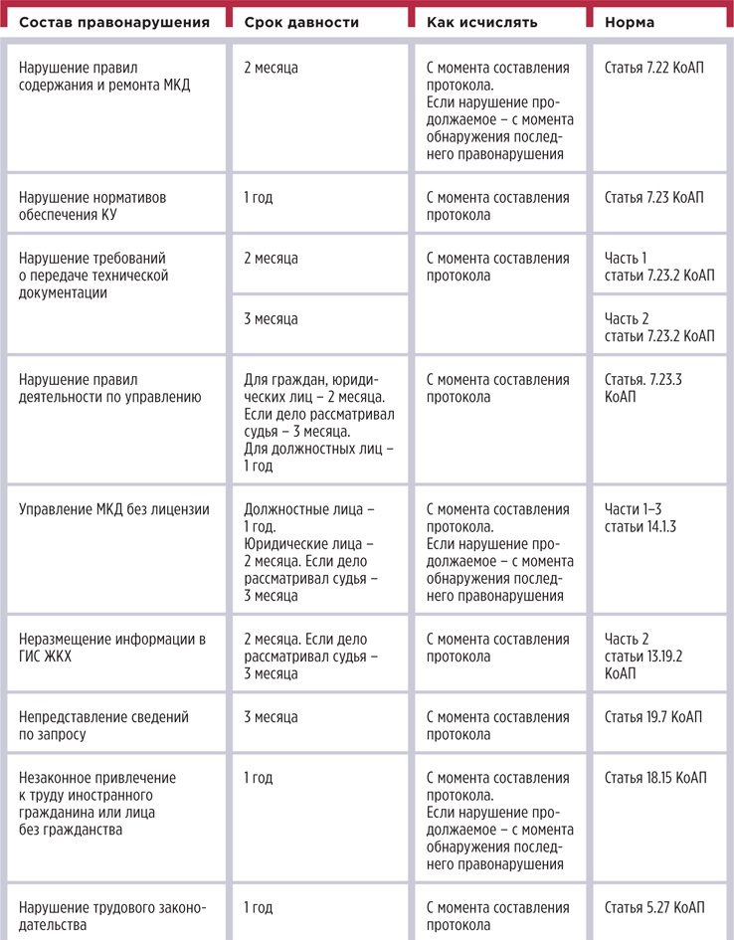
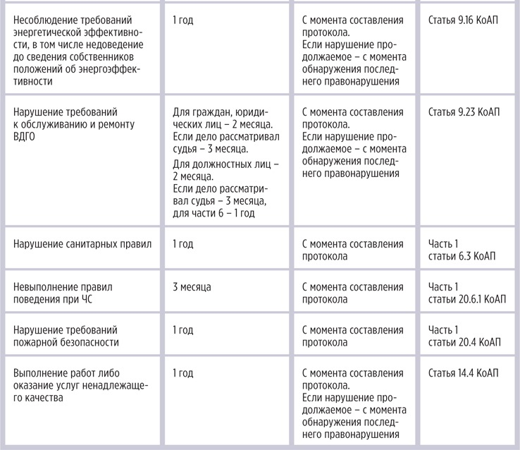

- Таблица Актуальные НПА по версии Минстроя

Читайте «Какие требования законодательства управления МКД остались обязательными для УО, ТСЖ, ЖСК. Что вправе оценивать проверяющие»

Минстрой приказом от 30.12.2020 № 912/пр утвердил два перечня нормативных документов, содержащих обязательные требования. Один перечень — для оценки соблюдения требований в рамках госжилнадзора, второй — для оценки в рамках лицензионного контроля. В таблице мы показали, какие НПА Минстрой назвал обязательными. Скачать таблицу можно здесь>>>
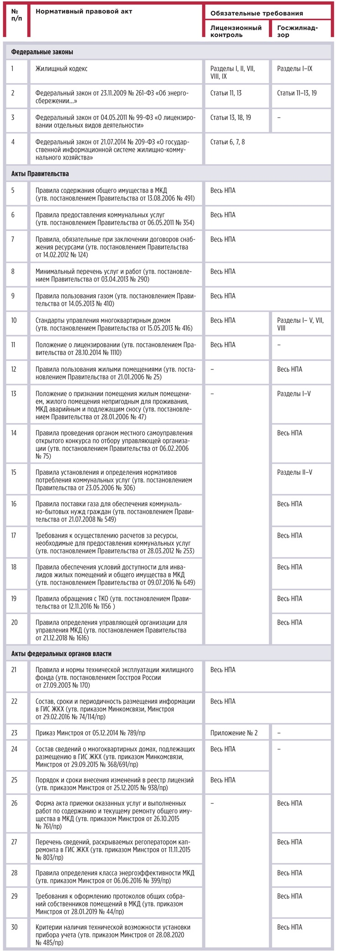
- Короткие ответы на ваши вопросы

Что делать, если судья не включил в судебный приказ паспортные данные должника, а судебный пристав по этой причине возвращает приказ без исполнения?
Еще раз обратитесь к судье, который вынес судебный приказ. Попросите его исправить описку в решении суда (ст. 200 ГПК).
Такой метод подойдет для любых судебных приказов. Дело в том, что законодательство не предусматривает сроков обращения в суд с заявлением об исправлении описок, опечаток и арифметических ошибок, равно как и срока для их устранения по инициативе суда.
Если вы направляете судебный приказ для его исполнения в банк, то можете указать паспортные данные должника в сопровождающем заявлении. Это предусмотрено подпунктом 2 части 2 статьи 8 Федерального закона от 02.10.2007 № 229-ФЗ «Об исполнительном производстве».

Кто вправе принять решение о выплате вознаграждения и его размере председателю и членам правления ЖСК?
Порядок разрешения таких вопросов должен быть закреплен в уставе ЖСК.
Вопрос о выплате вознаграждения членам правления жилищного объединения и его размере напрямую не прописан в Жилищном кодексе. При этом в статье 113 Жилищного кодекса перечислены вопросы, которые должны быть урегулированы уставом ЖСК. К их числу отнесена компетенция органов управления кооператива и органов контроля за деятельностью кооператива, порядок принятия ими решений.
Так, при заключении трудового договора должность и размер вознаграждения председателя и членов правления включают в штатное расписание. В ЖСК порядок утверждения штатного расписания отражают в уставе. При трудовых отношениях выплачиваемое вознаграждение облагается страховыми взносами на обязательное пенсионное, социальное и медицинское страхование.
Вознаграждение председателю и членам правления по гражданско-правовому договору указывают в условиях такого договора. При такой схеме важно подробно раскрыть полномочия, объем прав и обязанностей, за которые лицо получает вознаграждение, и периодичность его выплаты. Если с сотрудниками ЖСК заключили гражданско-правовой договор, то вознаграждение облагается только страховыми взносами на обязательное пенсионное и медицинское страхование.
Такие выводы следуют из пункта 1 статьи 419, подпункта 2 пункта 3 статьи 422 Налогового кодекса, писем Минтруда от 30.03.2015 № 17–4/ООГ-408, Минфина от 09.04.2018 № 03-15-05/23294.
НДФЛ необходимо уплачивать вне зависимости от вида заключаемого договора с членом правления жилищного объединения (п. 6 ч. 1 ст. 208, ст. 224, 226 НК, письма Минфина от 04.10.2013 № 03-04-06/41249, от 09.04.2018 № 03-15-05/23294). Это подтверждает и судебная практика: апелляционные определения Мосгорсуда от 20.09.2017 по делу № 33–35243/2017, Санкт- Петербургского городского суда от 17.11.2016 по делу № 33–23794/2016.

Управленцу обязательно иметь температурный график к договору теплоснабжения?
Нет, не обязательно.
Главный документ, который регулирует договорные отношения между УО (ТСЖ) и РСО — постановление Правительства от 14.02.2012 № 124 «О правилах, обязательных при заключении договоров снабжения коммунальными ресурсами» (далее — Правила № 124).
Пунктами 17 и 18 Правил № 124 установлены существенные условия, а также иные условия, которые должны быть в договоре ресурсоснабжения. Указанными положениями наличие температурного графика теплоснабжения не предусмотрено. Следовательно, его наличие в договоре теплоснабжения не обязательно.

Отчет СЗВ-ТД на председателя ТСЖ нужно подавать?
Нужно, если председатель оформлен по трудовому договору.
Сведения о трудовой деятельности формируют на всех зарегистрированных лиц, с которыми у ТСЖ заключены или прекращены трудовые отношения. Такое разъяснение дал Минтруд в письме от 16.03.2020 № 14–2/в-269.
Если же председатель оформлен по гражданско-правовому договору, то отчитываться по нему не нужно.

Направлять в ГЖН протокол общего собрания, которое не состоялось из-за отсутствия кворума?
Нет, такой протокол не нужно передавать в ГЖИ.
В орган ГЖН собственники помещений в МКД обязаны представлять подлинники только тех решений и протоколов, которые влекут за собой юридические последствия. Это установлено частью 1 статьи 46 Жилищного кодекса.
В свою очередь, общее собрание не вправе принимать решения, если кворум не набран, — подобные решения признают ничтожными (п. 2 ст. 181.5 ГК).
Исключением будет ситуация, когда из-за недостатка кворума на очном собрании проводят голосование в заочной форме. В этом случае вместе с подлинниками решений и протоколом общего собрания в форме заочного голосования стоит передать документы, оформленные по итогам очного собрания. Это подтвердит правомерность проведения заочного голосования. Дело в том, что общее собрание в форме заочного голосования можно провести только в случае, если ранее собрание в форме очного голосования не набрало кворума (ч. 1 ст. 47 ЖК).

Установку противопожарных дверей в лифтовом холле МКД можно оплатить за счет средств ФКР?
Законодатель прямо не определил такой вид работ, как установка противопожарных дверей в доме. При этом виды работ, которые можно выполнить за счет средств фонда капремонта, зависят от субъекта РФ.
Например, в Москве за счет ФКР подъезды можно отремонтировать в рамках иных работ по капитальному ремонту общего имущества в МКД. Такой вид работы указан в пункте 15 перечня «Об установлении минимального размера взноса на капитальный ремонт общего имущества в многоквартирных домах на территории города Москвы» от 29.12.2014 № 833-ПП. Получается, что установить противопожарные двери в подъездах МКД в Москве можно в рамках выполнения работ по капремонту.

Собственники — не члены ТСЖ вправе отказаться оплачивать услуги бухгалтера из-за того, что функцию начисления квартплаты выполняет МФЦ?
Нет, не вправе.
Закон обязывает правление ТСЖ вести бухгалтерский учет и бухгалтерскую отчетность. Это прямо установлено пунктом 7 статьи 148 Жилищного кодекса.
Вместе с тем закон не запрещает привлечь наемного бухгалтера при условии, что общее собрание членов ТСЖ утвердило штатное расписание и смету расходов на оплату услуг такого работника. Это следует из пунктов 8.1, 10 части 2 статьи 145 Жилищного кодекса.
Собственники помещений, не являющиеся членами ТСЖ, вносят плату за содержание жилого помещения на основании заключенного с ТСЖ договора (п. 6 ч. 2 ст. 155 ЖК). Составляющей такой платы являются управленческие расходы, к которым относится, в частности, оплата труда привлекаемого персонала. Это следует из пункта 1 части 2 статьи 154 Жилищного кодекса.
Отказ части собственников от вступления в члены ТСЖ не освобождает их от участия в несении необходимых расходов, связанных с управлением МКД в целях его содержания и эксплуатации. На это указал и Шестнадцатый арбитражный апелляционный суд в постановлении от 22.01.2010 № 16АП-3122/09(1).

Собственники могут принять решение распределять водоотведение в целях СОИ по показаниям ОДПУ?
В большинстве случаев не могут. Исключение — МКД, которые оборудованы ОДПУ водоотведения.
ОДПУ водоотведения — это установленное в МКД средство измерения, которое фиксирует объем сточных вод, передаваемых от дома в сети водоотведения. Это следует из пункта 2 Правил, утвержденных постановлением Правительства от 06.05.2011 № 354.
Законодатель не установил обязанность собственников помещений оснащать МКД таким прибором учета. Обычно ОДПУ водоотведения в МКД не устанавливается. Поэтому при его отсутствии общий объем водоотведения в МКД определяется как сумма объемов ХВС и ГВС, поставленных РСО в МКД за расчетный период. Это предусмотрено подпунктом «в(4)» пункта 21 Правил, обязательных при заключении договоров с РСО, утвержденных постановлением Правительства от 14.02.2012 № 124.
Если в МКД нет ОДПУ водоотведения, то невозможно определять составляющую КР на СОИ на водоотведение по факту его потребления и соответственно собственники не могут принять решение о расчете КР на СОИ за водоотведение по ОДПУ.

УО и ТСЖ должны предоставлять газоснабжающей организации копии актов проверки систем вентиляции и дымоудаления?
Да, должны. Хотя закон не указывает прямо на такую обязанность управленцев.
Система вентиляции и дымоудаления в МКД относится к общему имуществу собственников помещений в таком доме (п. 1 ч. 3 ст. 36 ЖК).
УО и ТСЖ обязаны выполнять работы по ремонту и содержанию систем дымоудаления и вентиляции в МКД. Эта обязанность определена пунктами 15, 21 Минимального перечня, утвержденного постановлением Правительства от 03.04.2013 № 290.
При этом управленцы не вправе использовать внутридомовое или внутриквартирное газовое оборудование, если своевременно не проверили работоспособность дымовых и вентиляционных каналов. Такое условие следует из пунктов 6.34.2, 6.34.4 Инструкции по безопасному использованию газа, утвержденной приказом Минстроя от 05.12.2017 № 1614/пр (далее — Инструкция).
Акт о проверке работоспособности системы вентиляции и дымоудаления, составленный специализированной организацией, направляют в газоснабжающую организацию при пуске газа в МКД, а также по запросу такой организации. Такой порядок закреплен в пункте 3.1.9 Инструкции.

Прокуратура может подать иск в интересах жителей МКД о включении дома в список ветхого жилья с целью дальнейшего переселения?
Да, может.
Орган прокуратуры вправе обратиться в суд с заявлением, если этого требует защита прав граждан и охраняемых законом интересов общества или государства. По сложившейся практике обращение в суд органа прокуратуры зависит от фактических обстоятельств в отношении каждого конкретного случая. Однако инициация искового производства — это право, а не обязанность прокуратуры. Это предусмотрено частью 1 статьи 45 ГПК, частью 3 статьи 35 Федерального закона от 17.01.1992 № 2202–1 «О прокуратуре Российской Федерации».

Какие требования предусмотрены к установке урн возле подъездов МКД?
УО и ТСЖ обязаны убирать урны в рамках выполнения своих функций по договору управления МКД. Это прямо установлено пунктом 24 Минимального перечня, утвержденного постановлением Правительства от 03.04.2013 № 290.
Урны должны быть возле каждого подъезда МКД как в месте возможного образования ТКО. Порядок размещения и содержания урн определен пунктом 3.7.17 Правил и норм технической эксплуатации жилищного фонда, утвержденных постановлением Госстроя России от 27.09.2003 № 170. Расстояние между урнами должно быть не менее 50 м на тротуарах III категории, не более 100 м — на остальных тротуарах, во дворах, в местах возможного образования мелких отходов (перед входами в магазины и т. д.).
Обратите внимание, что нормативные правовые акты субъектов РФ и органов МСУ могут предусматривать специальные нормы и требования к установке и эксплуатации урн для сбора ТКО, которые обязательны для исполнения УО.

Как подтвердить факт проживания незарегистрированных граждан в квартире и сделать доначисление платы за КУ?
Зафиксируйте временных жителей в акте установления количества таких граждан. Порядок фиксации факта проживания и начисления платы за КУ определен пунктом 56(1) Правил, утвержденных постановлением Правительства от 06.05.2011 № 354.
Акт должны подписать представитель исполнителя и потребитель. Если последний отказывается подписывать акт, то понадобятся свидетели — два потребителя и член совета МКД.
Плату за КУ рассчитайте пропорционально количеству прожитых незарегистрированными потребителями дней — с даты начала до даты окончания их пребывания.
Началом проживания таких лиц в квартире будет одна из двух дат:
- 1-е число месяца даты составления акта об установлении количества граждан;
- день, который указал зарегистрированный собственник в своем заявлении о пользовании жилым помещением временно проживающими.
Прекратить начислять плату за КУ нужно со дня ввода в эксплуатацию ИПУ. Также придется прекратить доначисления, если временные жители выедут из жилого помещения.
----------------------------------------------------------------------------------------------------------------------------------------------
- Как УО остаться на доме, если закончился договор управления
Законодатель указал в Жилищном кодексе на возможность автоматически продлевать и расторгать договор управления МКД по истечении срока его действия, но механизм действий не раскрыл. Что должны предпринять стороны после того, как закончится срок договора, неясно. Чтобы механизм можно было реализовывать на практике, порядок действий прописывают в самом договоре управления.

Два случая, когда договор управления продлевается автоматически
Все, что вы прочитаете дальше, действует только для тех договоров, которые заключены по решению:
- общего собрания собственников помещений в МКД или членов ТСЖ, ЖК, ЖСК;
- правления товарищества, кооператива либо собрания членов товарищества, кооператива (уровень принятия решения зависит от устава ТСЖ, ЖК, ЖСК).
Жилищный кодекс установил в части 6 статьи 162 общее правило: чтобы прекратить договорные отношения после того, как срок их действия закончится, нужно заявить об этом. Если ни одна из сторон не высказала такого желания, договор считают продленным на тот же срок и на тех же условиях. На основании решения общего собрания договор управления заключается на срок от 1 года до 5 лет (п. 1 ч. 5 ст. 162 Жилищного кодекса).
Как действовать. Проверьте в своем договоре управления условие о его пролонгации (рисунок 1).

РИСУНОК 1 Пример формулировки в договоре управления
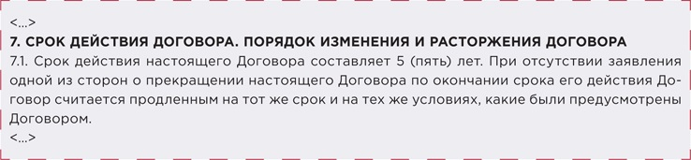
Если собственники помещений в МКД или правление ТСЖ, ЖК, ЖСК не заявили о том, что намерены выйти из договорных отношений, договор управления МКД продолжит действовать на тех же условиях и на тот же срок, что прописаны в договоре.
В этом случае просто внесите в ГИС ЖКХ информацию о продлении срока действия договора, если не указывали на автоматическую пролонгацию ранее. Вносить изменения в реестр лицензий субъекта РФ не требуется.
Как правило, в договоре управления стороны устанавливают срок и способ уведомить УО о том, что собственники или ТСЖ, кооператив далее не хотят продолжить сотрудничество (рисунок 2).

РИСУНОК 2 Пример формулировки условия об уведомлении о намерении расторгнуть договор управления
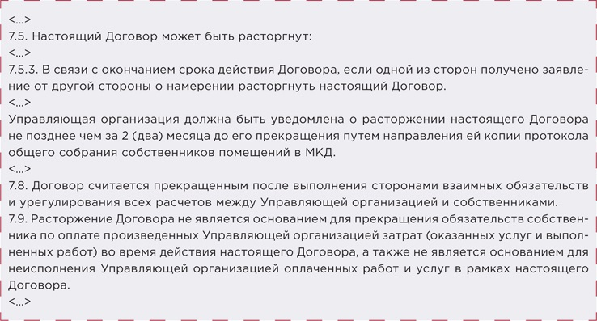

Если договор заключили по результатам открытого конкурса
Договор управления МКД по результатам открытого конкурса органа местного самоуправления заключают не более чем на три года (п. 2 ч. 5 ст. 162 Жилищного кодекса).
В конкурсной документации прописывают конкретный срок действия каждого договора. Когда он заканчивается, договор продлевается автоматически еще на три месяца, но только в двух случаях:
- собственники помещений в доме не выбрали способ управления МКД и не реализовали его;
- орган местного самоуправления не провел новый открытый конкурс для этого МКД.
Такой порядок предусмотрен подпунктом 15 пункта 41 Правил проведения органом местного самоуправления открытого конкурса по отбору управляющей организации для управления многоквартирным домом, утвержденных постановлением Правительства от 06.02.2006 № 75 (далее — Правила № 75).
Вопрос
Орган местного самоуправления вправе прописать в конкурсной документации автоматическую пролонгацию договора управления?
Нет, не вправе.
Хотя практика такая есть. Договор управления идет приложением к конкурсной документации. Бывает, что местные власти включают в него нормы об автоматической пролонгации договора на тот же срок, который предусмотрен конкурсной документацией. Но такие положения договора управления являются ничтожными и не применяются (ч. 1 ст. 166, ч. 1 ст. 167 Гражданского кодекса).
Как действовать. Убедите собственников помещений провести общее собрание. В повестку собрания нужно включить вопросы о выборе способа управления, выборе УО, заключении договора управления с УО и утверждении условий этого договора. Сделать это нужно до окончания права управления МКД по результатам открытого конкурса. Если собственники не активны и не провели общее собрание, можно подать заявку на участие в новом конкурсе, когда его объявят местные власти.

Если УО назначил орган местного самоуправлени
Пример уведомления о проведении общего собрания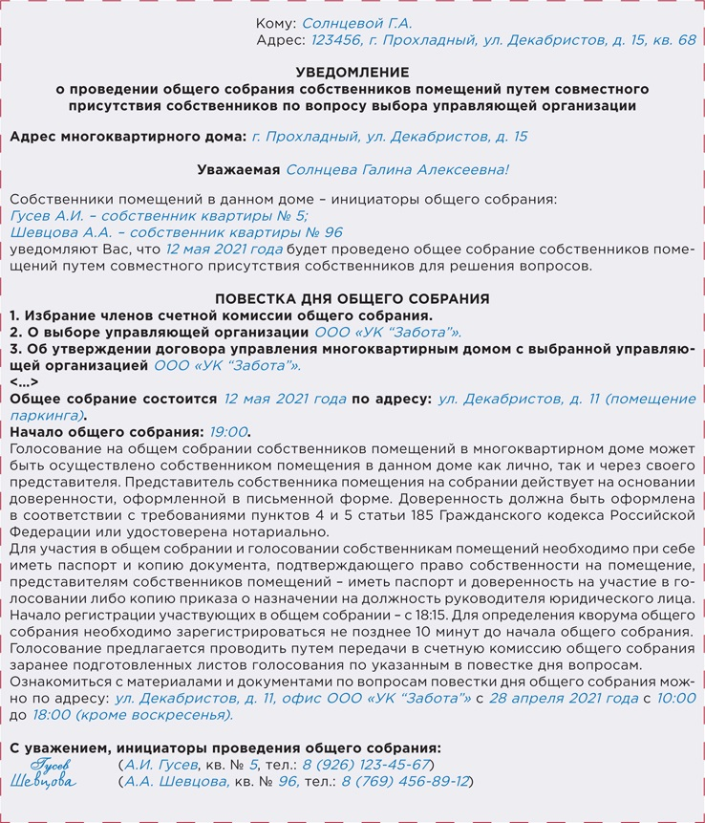

Заключенный по назначению органа местного самоуправления договор действует не более 1 года (ч. 17 ст. 161 Жилищного кодекса). Во время действия договоров местные власти должны провести открытый конкурс на управление данным МКД.
Как действовать. Сохранить право управления таким МКД можно, если инициировать общее собрание собственников помещений по выбору способа управления домом и заключить договор управления на основании решения такого собрания. Сделать это нужно в течение первоначального срока управления. Пример уведомления собственников о предстоящем собрании смотрите справа на полях.

Если УО заключала договор с застройщиком
Договор управления МКД с застройщиком действует три месяца (п. 3 ч. 5 ст. 162 Жилищного кодекса). За этот срок орган местного самоуправления должен провести открытый конкурс на управление МКД.
Как действовать. Чтобы сохранить право управления таким МКД, следует инициировать общее собрание собственников помещений по выбору способа управления домом и заключить договор управления на основании решения такого собрания. Сделать это нужно в течение трех месяцев управления и опередить при этом местную власть.
Все случаи продления договора управления мы показали в таблице.

ТАБЛИЦА Как продлить договор управления МКД
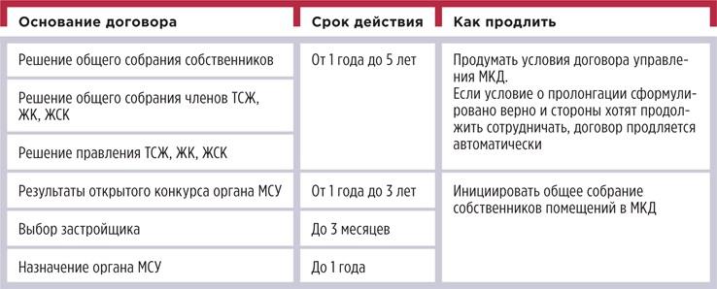
! | 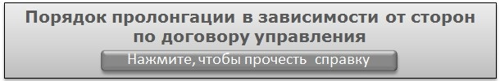  УО может заключить договор управления не только с собственниками помещений в МКД. Второй стороной такого договора могут стать ТСЖ, ЖК, ЖСК либо застройщик. Основания заключения договора тоже различаются. Это могут быть решения общего собрания собственников помещений или членов ТСЖ, ЖК, ЖСК, правления этих организаций, органа местного самоуправления либо результаты открытого конкурса. Из-за разных условий заключения договора управления МКД различаются и действия после его окончания.
11. Какие требования законодательства управления МКД остались обязательными для УО, ТСЖ, ЖСК. Что вправе оценивать проверяющие

«Я прочитала, что с 1 января действуют только те нормативные документы, которые включили в постановление Правительства № 2467. Говорят, что жилищный инспектор не может ссылаться на законы, постановления и приказы Минстроя, которые не упоминаются в этом перечне. Но в перечне нет ни Жилищного кодекса, ни основных правил сферы управления МКД. Какие права сейчас есть у ГЖИ в части проверок? На что они могут ссылаться, а на что нет?»

С 1 января 2021 года надзорники должны оценивать соблюдение обязательных требований по-новому. Власти обеспечивают единообразный подход к проверкам и пытаются исключить незаконные требования проверяющих к проверяемым. Что изменилось, читайте в статье.

С чего все началось
С 1 января 2021 года надзорные органы не вправе оценивать соблюдение обязательных требований по нормативным правовым актам, которые вступили в силу до 01.01.2020. Такое требование установили частью 5 статьи 15 Федерального закона от 31.07.2020 № 247-ФЗ «Об обязательных требованиях в Российской Федерации» (далее — Закон № 247-ФЗ).
Но в разных сферах есть нормативные документы, которые утвердили до 1 января 2020 года, и они актуальны. Для таких документов сделали исключение — их объединили и получившийся перечень утвердили постановлением Правительства от 31.12.2020 № 2467 (далее — Перечень № 2467). У тех, кто работает в сфере управления МКД, возникли вопросы к Перечню № 2467: в нем отсутствуют практически все нормативные правовые акты (НПА), используемые при оценке соблюдения обязательных требований органами госжилнадзора, муниципального контроля. Государственный жилищный надзор и муниципальный жилищный контроль в Перечне вообще не упоминаются. При этом, например, постановление Правительства от 06.05.2011 № 354 указано в рамках раздела «Государственный контроль (надзор) в сферах естественной монополии». В связи с чем не ясно, будут ли надзорные органы ссылаться на него при оценке соблюдения обязательных требований только в отношении РСО, которые заключили прямые договоры с потребителями.

Актуальные НПА по версии Минстроя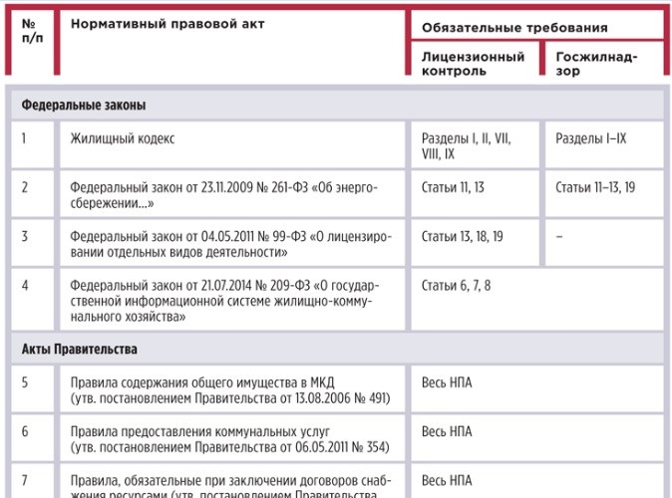
Что сделал Минстрой
Минстрой приказом от 30.12.2020 № 912/пр утвердил два перечня нормативных документов, содержащих обязательные требования.
Один перечень — для оценки соблюдения требований в рамках госжилнадзора, второй — для оценки в рамках лицензионного контроля. Мы показали, какие НПА Минстрой назвал обязательными (таблица).
Свои перечни Минстрой составил на основании положений части 5 статьи 8 Закона № 247-ФЗ. Там установлено, что контрольно-надзорные органы размещают на своих сайтах перечни НПА, которые используются в том числе при оценке соблюдения обязательных требований и привлечения к административной ответственности. Как размещать такие перечни, Правительство указало в постановлении от 22.10.2020 № 1722 (далее — Правила № 1722). В перечне от Минстроя уже предусмотрено большинство НПА, на которые опираются органы государственного жилищного надзора и муниципального контроля в сфере управления многоквартирными домами.

Редакция попросила разъяснения у Минстроя
Редакция журнала «Управление много- квартирным домом» направила в Минстрой запрос с просьбой пояснить, как теперь надзорные органы должны проводить проверки УО, ТСЖ, ЖК, ЖСК в рамках лицензионного контроля и жилищного надзора.
1. Можно ли считать, что перечень из приказа Минстроя от 30.12.2020 № 912/пр содержит обязательные требования наравне с теми, что есть в Перечне № 2467? Если да, то на основании чего?
2. Какими нормативными документами должны руководствоваться органы, в том числе госжилнадзора и муниципального контроля, при оценке соблюдения обязательных требований и привлечении к административной ответственности? Если приказом Минстроя от 30.12.2020 № 912/пр, то как тогда относиться к Перечню № 2467?
3. Правильно ли полагать, что нормативные правовые акты, которые не упомянуты в приказе Минстроя от 30.12.2020 № 912/пр, не утратили силу и формально обязательны, не могут использоваться надзорными органами при оценке соблюдения управленцами обязательных требований и привлечении к административной ответственности? Например, Федеральный закон от 24.06.1998 № 89-ФЗ «Об отходах производства и потребления», Правила обращения с отходами производства и потребления в части осветительных устройств, электрических ламп, ненадлежащие сбор, накопление, использование, обезвреживание, транспортирование и размещение которых может повлечь причинение вреда жизни, здоровью граждан, вреда животным, растениям и окружающей среде, утвержденные постановлением Правительства от 28.12.2020 № 2314, Основные положения функционирования розничных рынков электрической энергии, утвержденные постановлением Правительства от 04.05.2012 № 442.
4. Как управляющие организации, ТСЖ, ЖСК, ЖК могут понять, что проверка надзорного органа правомерна и за несоблюдение каких НПА их могут привлечь к административной ответственности?

----------------------------------------------------------------------------------------------------------------------------------------------
------------------------------------------------------------------------------------------------------------------------

Настоящий Информационный бюллетень подготовлен Региональным отраслевым объединением работодателей Ассоциацией организаций жилищно-коммунального хозяйства Орловской области для специалистов предприятий-членов этой некоммерческой организации с использованием публикаций электронных изданий ООО «МЦФР-пресс»,
а также информационных порталов Управление ЖКХ и Рос-Квартал.

г. Орёл
май 2021 г.

